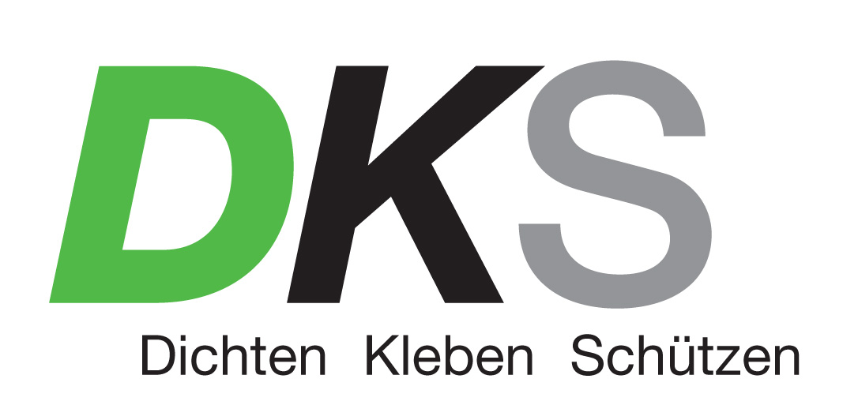

Unternehmensportrait
Gnadenwald 2013

DKS Technik GmbH (DKS)
Kompetenter Partner für Industrie und Nachmarkt seit 1968

Dichten, kleben und schützen – dafür steht die DKS Technik GmbH (DKS). Das ISO-9001-zertifizierte Unternehmen mit Sitz in Gnadenwald in Tirol bietet seit 1968 qualitativ hochwertige Komplettlösungen für die Fahrzeug- und Bauindustrie, den Handel und KFZ-Werkstätten.

Das Produktsortiment reicht von Korrosionsschutzmitteln, Dicht- und Klebstoffen über Spachtelmassen, technischen Sprays und Reinigungsmitteln bis hin zu Spezialwerkzeugen.

Egal ob Pkw, Stahlbau oder Werkzeug: DKS hat den optimalen Rostschutz.
Als Generalimporteur der international führenden Marke Dinitrol konnte sich DKS von Beginn an in den Bereichen Industrie- und Fahrzeugkorrosionsschutz als starker und zuverlässiger Partner positionieren. Gemeinsam mit 43 Dinitrol-Partnern bietet DKS österreichweit das geprüfte Zweischichtverfahren, bestehend aus Hohlraumversiegelung und Unterbodenschutz an. Namhafte Kunden wie die Asfinag oder das Österreichische Bundesheer vertrauen auf das Know-how der DKS-Mitarbeiter.

Diese Kompetenz wurde in den vergangenen Jahren sukzessive ausgebaut. Seit 2011 bietet DKS mit der Zinga Filmverzinkung auch dauerhaften Korrosionsschutz für alle Stahlkonstruktionen wie Brücken, Hochspannungsmasten und Lagertanks an. Vorteil der Filmverzinkung ist, dass Zinga wie ein Lacksystem mit Pinsel, Walze oder Sprühpistole direkt am Bauwerk aufgetragen werden kann, ohne dieses umständlich zu demontieren und verfrachten. Durch die Kaltapplikation entstehen keine thermischen Spannungen, daher auch keine Verformungen. Somit entfallen bei diesem Verfahren aufwendige Richtarbeiten. Als Kunden konnten unter anderem die voestalpine AG und die Gugler Water Turbines GmbH gewonnen werden.

Dicht- und Klebstoffsysteme von Experten für Experten
Namhafte Projekte zeigen die Expertise der DKS im Bereich Dichten und Kleben: Von Autoscheibenklebern mit Fahrbereitschaft nach 30 Minuten bis hin zu Spezialaufträgen wie die Kabinen der Kitzsteinhorn Seilbahn. 2011 schaffte der Fassadenklebstoff Dinitrol F 500 als bislang einziger Klebstoff in Österreich die Brandprüfung nach den Anforderungen der ÖNORM B 3800-5.

2/2
Polytop – Pflege schafft mehr Wert
Die Polytop Autopflege GmbH ist seit 2007 Partner der DKS. Die Pflege-, Reinigungs- und Veredelungsmittel des deutschen Unternehmens runden das Sortiment der DKS ab. Die Produktpalette umfasst neben Reinigungsmitteln für Fahrzeug und Werkstatt, Waschanlagenprodukte sowie silikonfreie Hochglanzpolituren und Schleifpasten.

Historie DKS Technik GmbH
Die Entwicklung der DKS Technik GmbH fand unter verschiedenen Namen statt: DKS wurde 1968 unter dem Firmennamen Rinko in Linz gegründet. Von 1997 bis 2007 firmierte die Firma unter DKS Korrosionsschutz GmbH. 2008 wurde das Produktsortiment umfassend erweitert und das Unternehmen in DKS Technik GmbH umbenannt. Im Sommer 2009 wurde das ausgezeichnete Qualitätsmanagement mit dem ISO-9001-Zertikat belohnt. 2011 schaffte der Fassadenklebstoff Dinitrol F 500 als bislang einziger Klebstoff in Österreich die Brandprüfung nach den Anforderungen der ÖNORM B 3800-5. 2012 erfolgte die Standortverlegung nach Gnadenwald in Tirol.

DKS … weil Beratung und Service wichtig sind!
DKS Technik GmbH
6069 Gnadenwald 90a
T: 05223/48488
www.dks.at
www.dinitrol.at
www.facebook.com/Dinitrol
www.fassadenkleben.com
www.zinga-filmverzinkung.at

Presse-Rückfragen
ImPressRoom – Agentur DKS Technik GmbH
Barbara Taxacher
Tel.: +43 (0)720 505 303, Mobil: +43 (0)676 3662399
Mail: taxacher@impressroom.com

